Контрольная работа. СССР в 1945-1964 гг.
Задание 1. Прочитайте отрывки и определите год, в котором произошли описываемые события:
А) И. Сталиным и А. Ждановым было подписано постановление Совмина СССР и ЦК ВКП(б), в котором говорилось, что реформа проводится с целью укрепления рубля и изъятия из обращения большого количества фальшивых денег. Кроме того, это должно было воспрепятствовать спекулятивным элементам, накопившим значительные суммы за годы войны, скупать товары после отмены карточной системы. Обмен старых денег на новые производился с ограничениями, а именно - 10 рублей в старых деньгах на 1 рубль в новых. Переоценка вкладов населения в сберкассах и Госбанке осуществлялась на более льготных условиях - вклады размером до 3 тыс. рублей включительно оставались без изменения, т. е. переоценивались 1 рубль старыми деньгами на 1 рубль новыми.

Б) Советское правительство заявило: секрета атомной бомбы не существует. Это означало, что Советский Союз имеет в своем распоряжении атомное оружие. Но на Западе открытое и честное признание поспешили объявить «пропагандистским трюком». <...> В … году самолет американских ВВС, оснащенный специальным оборудованием, доставил на землю пробы воздуха, взятые на большой высоте и не оставлявшие сомнения в том, что где-то в Советской Азии произведены испытания атомной бомбы.

В) «В настоящем докладе не ставится задача дать всестороннюю оценку жизни и деятельности Сталина. О заслугах Сталина при его жизни написано вполне достаточное количество книг, брошюр, исследований. Общеизвестна роль Сталина в подготовке и проведении социалистической революции, в гражданской войне, в борьбе за построение социализма в нашей стране. Это всем хорошо известно. Сейчас речь идёт о вопросе, имеющем огромное значение и для настоящего, и для будущего партии, — речь идёт о том, как постепенно складывался культ личности Сталина, который превратился на определённом этапе в источник целого ряда извращений партийных принципов, партийной демократии, революционной законности».

Г) «События развивались в быстром темпе. Американское командование привело в полную боевую готовность все свои вооружённые силы, включая войска, находящиеся в Европе, а также шестой флот, находящийся в Средиземном море, и седьмой флот, базирующийся в районе Тайваня. Только для нападения на Кубу было выделено несколько парашютно-десантных, пехотных и бронетанковых дивизий, насчитывавших около 100 тысяч военнослужащих. Кроме того, к берегам Кубы было выдвинуто 183 корабля, на борту которых находилось 85 тысяч моряков.
В полную боевую готовность были приведены и войска союзников США по НАТО в Европе.»

Задание 2. Расшифруйте аббревиатуры:
НАТО
КПСС
ООН
СЭВ
ГДР
ОВД
ФРГ
КГБ

Задание 3. Внимательно посмотрите на карикатуры и объясните, о чем они повествуют, приведя конкретные исторические факты (с указанием дат).
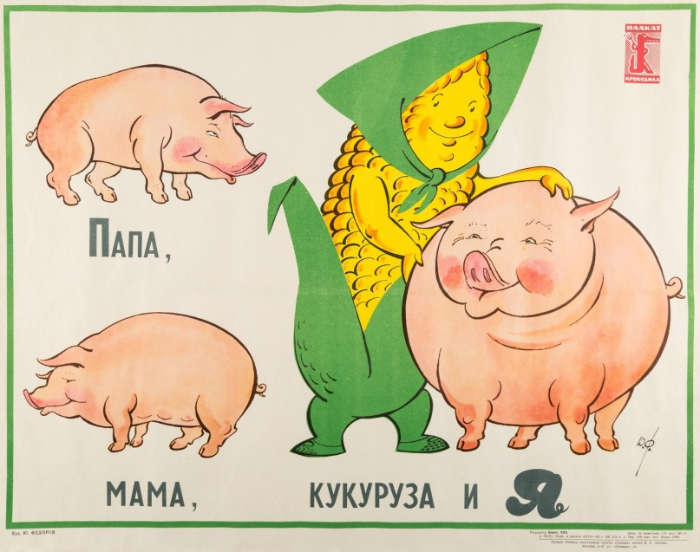
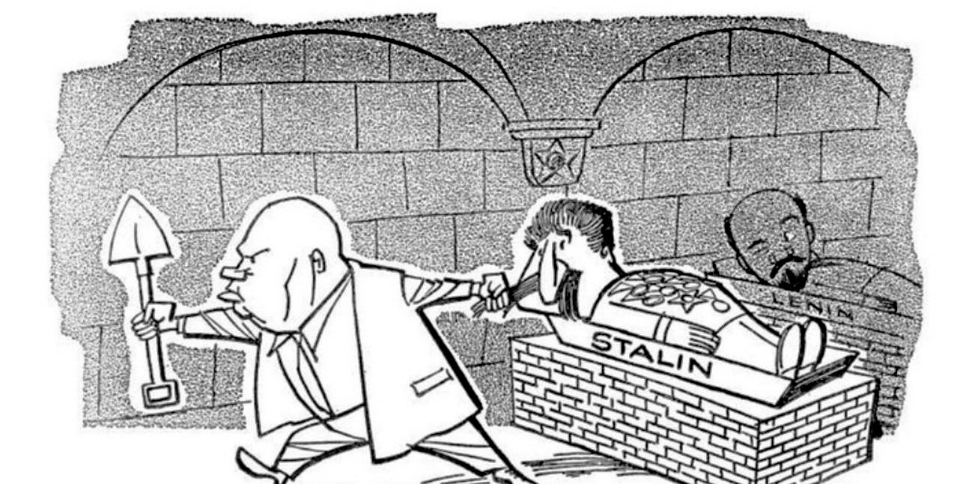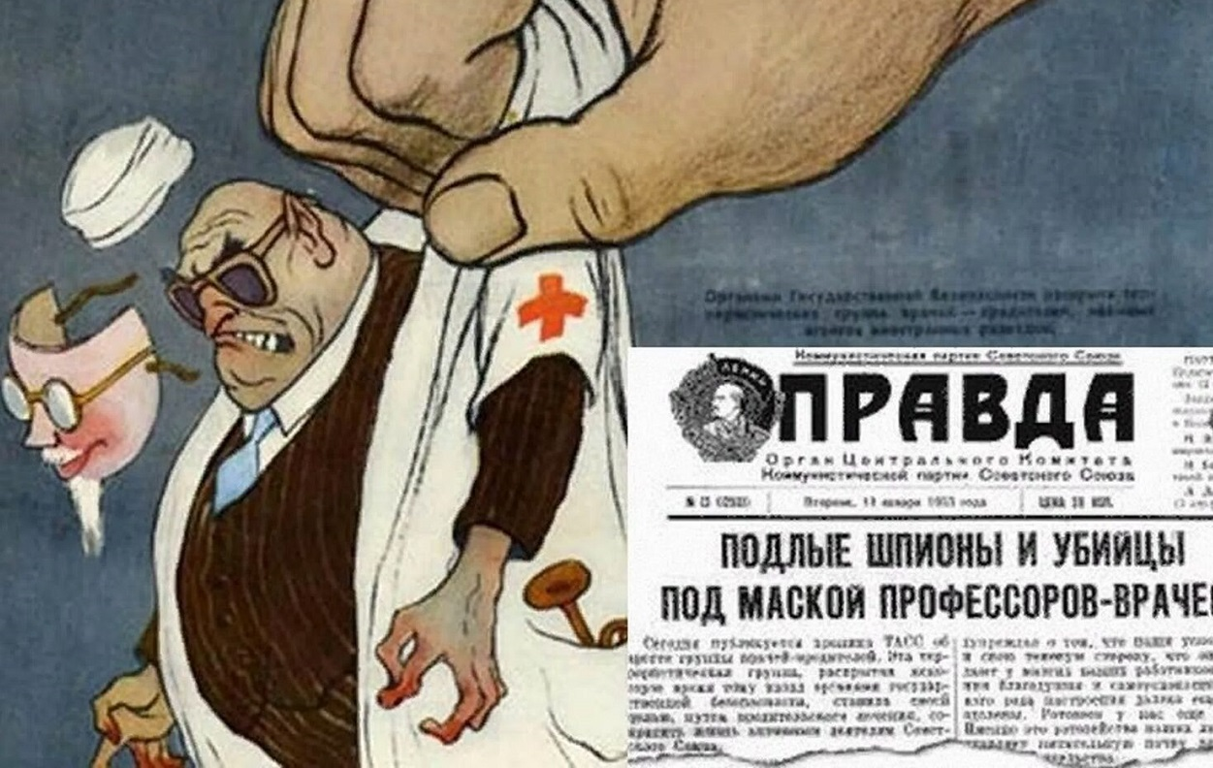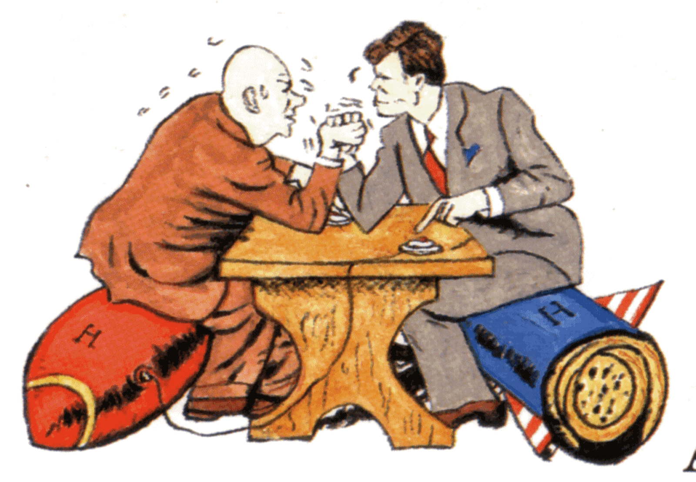

Задание 4. Письменно ответьте на следующие вопросы:
1. Какие приоритеты стояли перед СССР после Великой Отечественной войны? Какими ресурсами располагала страна?

2. Как международная обстановка влияла на усиление идеологического контроля в СССР в 1945-1953 гг.?

3. Дайте оценку значения ХХ съезда КПСС: а) для внутриполитического развития СССР; б) для международного положения СССР.

4. Приведите примеры трудностей в сельском хозяйстве СССР в середине 1950-х — середине 1960-х гг. Какие меры предлагались для их преодоления? Были ли они в итоге преодолены?

5. Какие новые тенденции появились в советской художественной культуре в период «оттепели»?

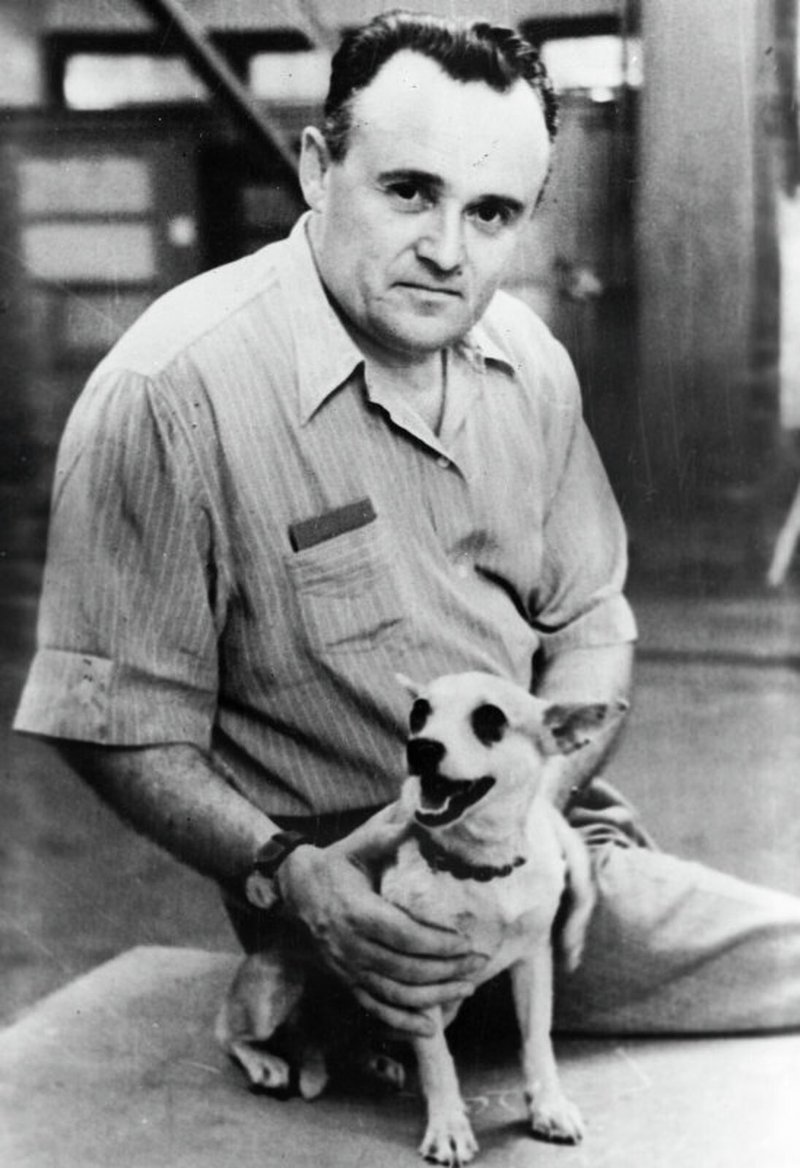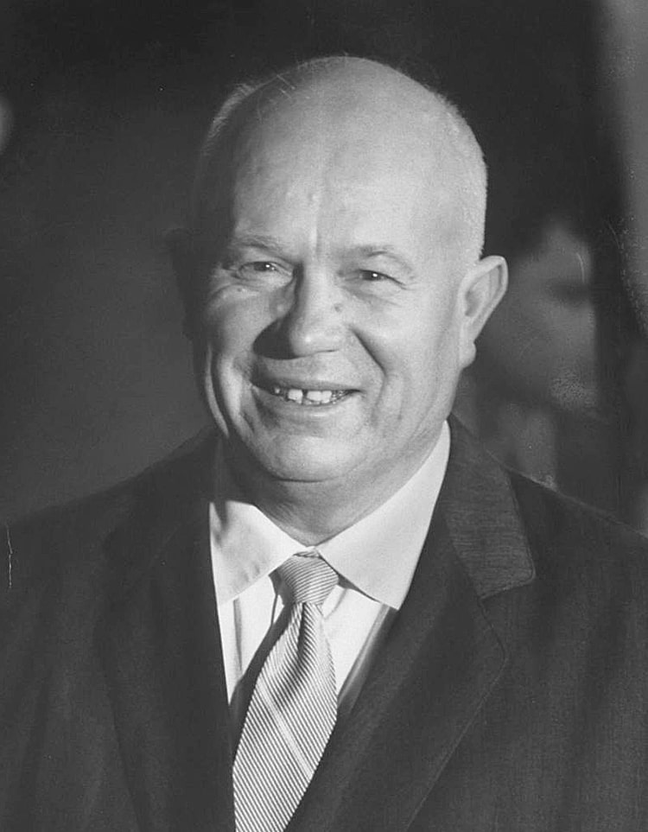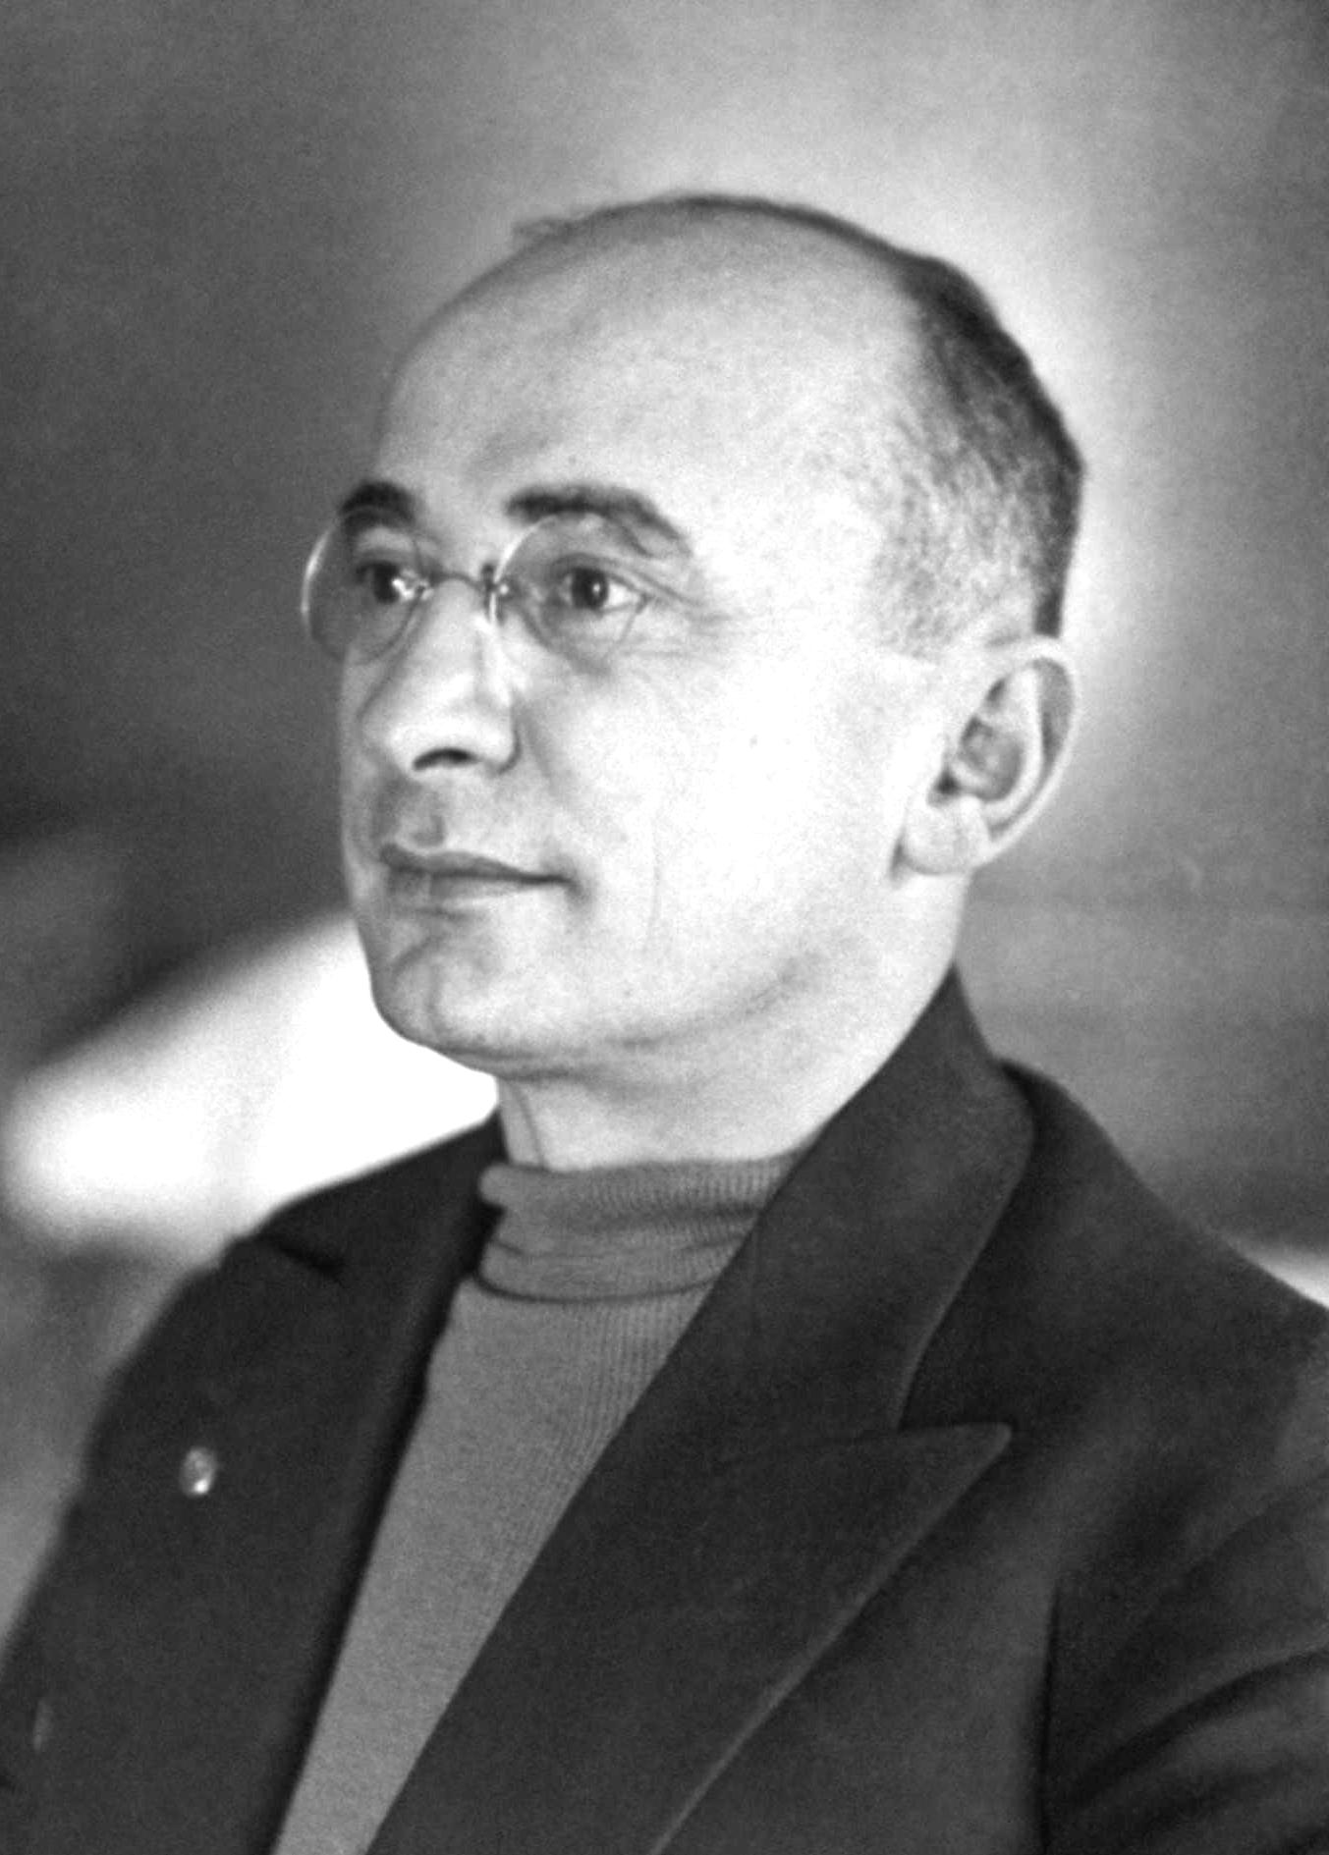Задание 5. Внимательно посмотрите на фотографии. Письменно укажите, кто изображен на фото и их годы жизни.
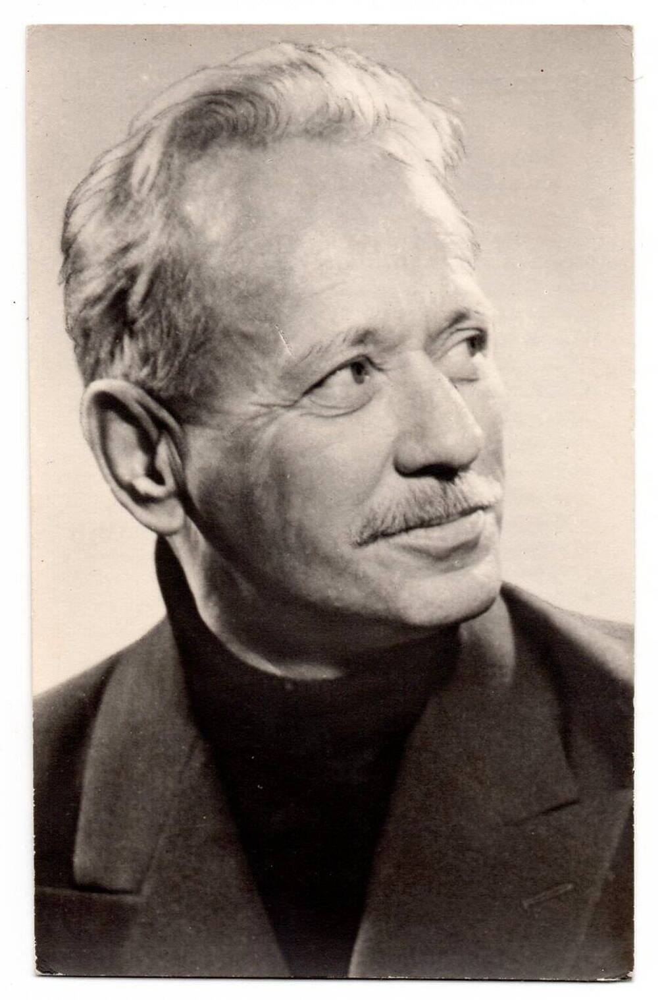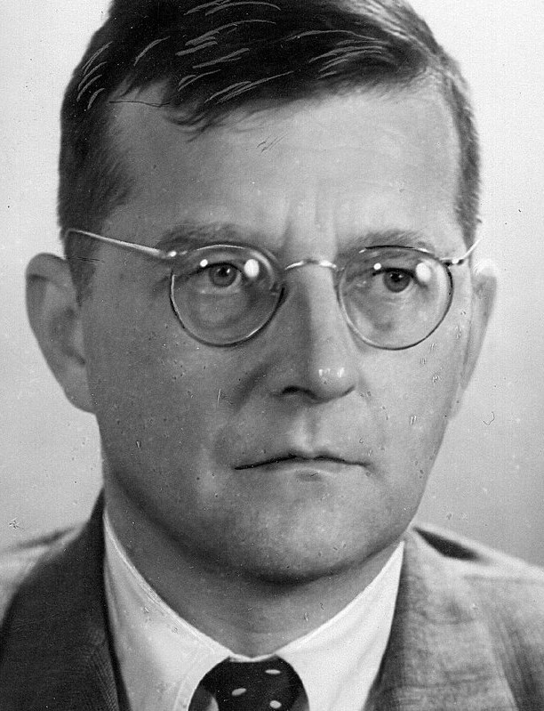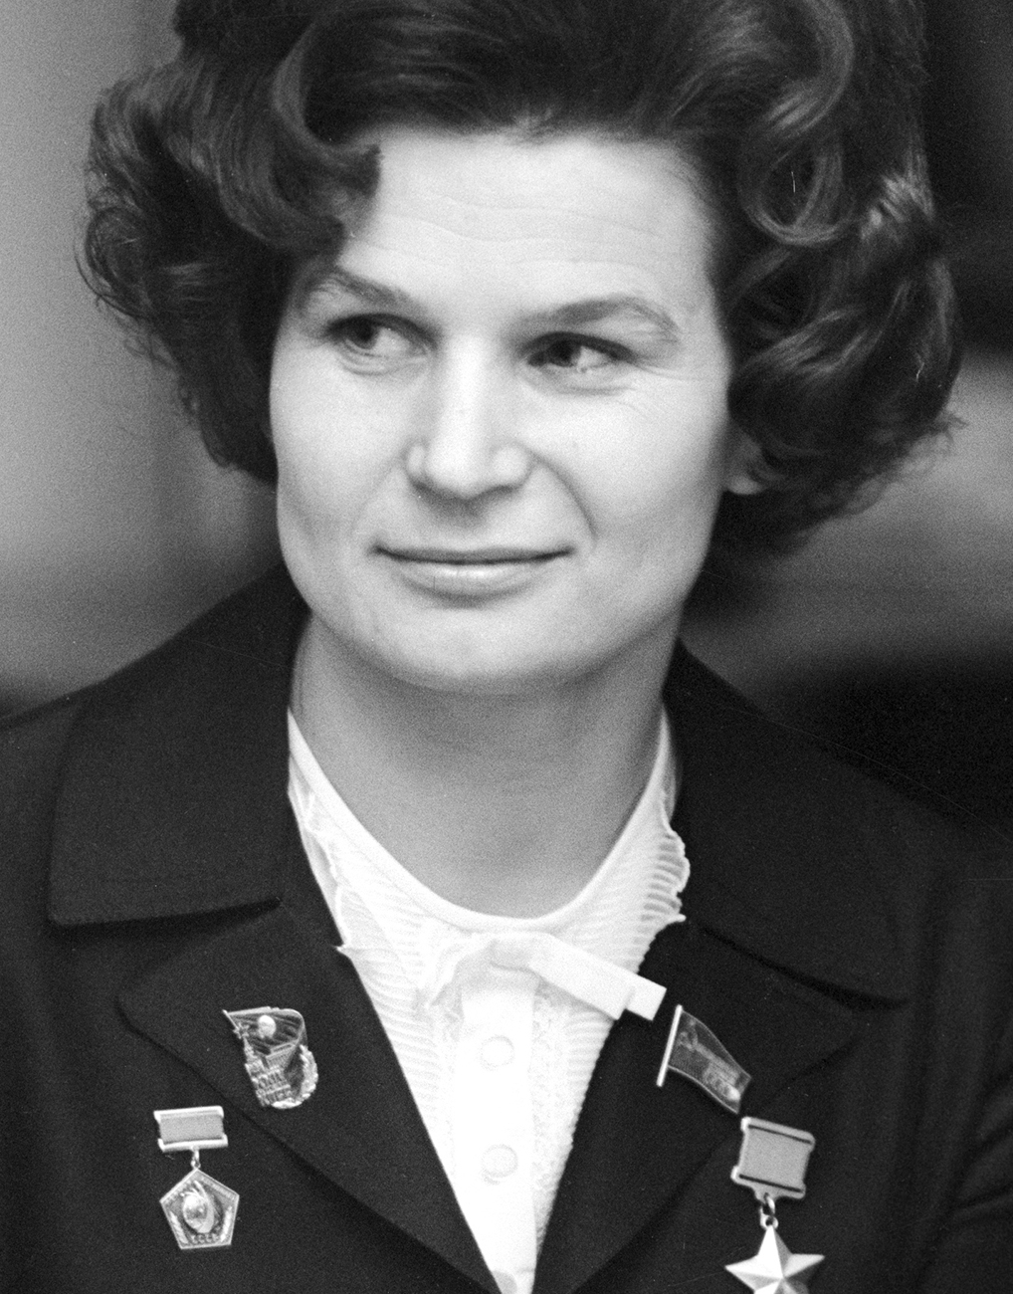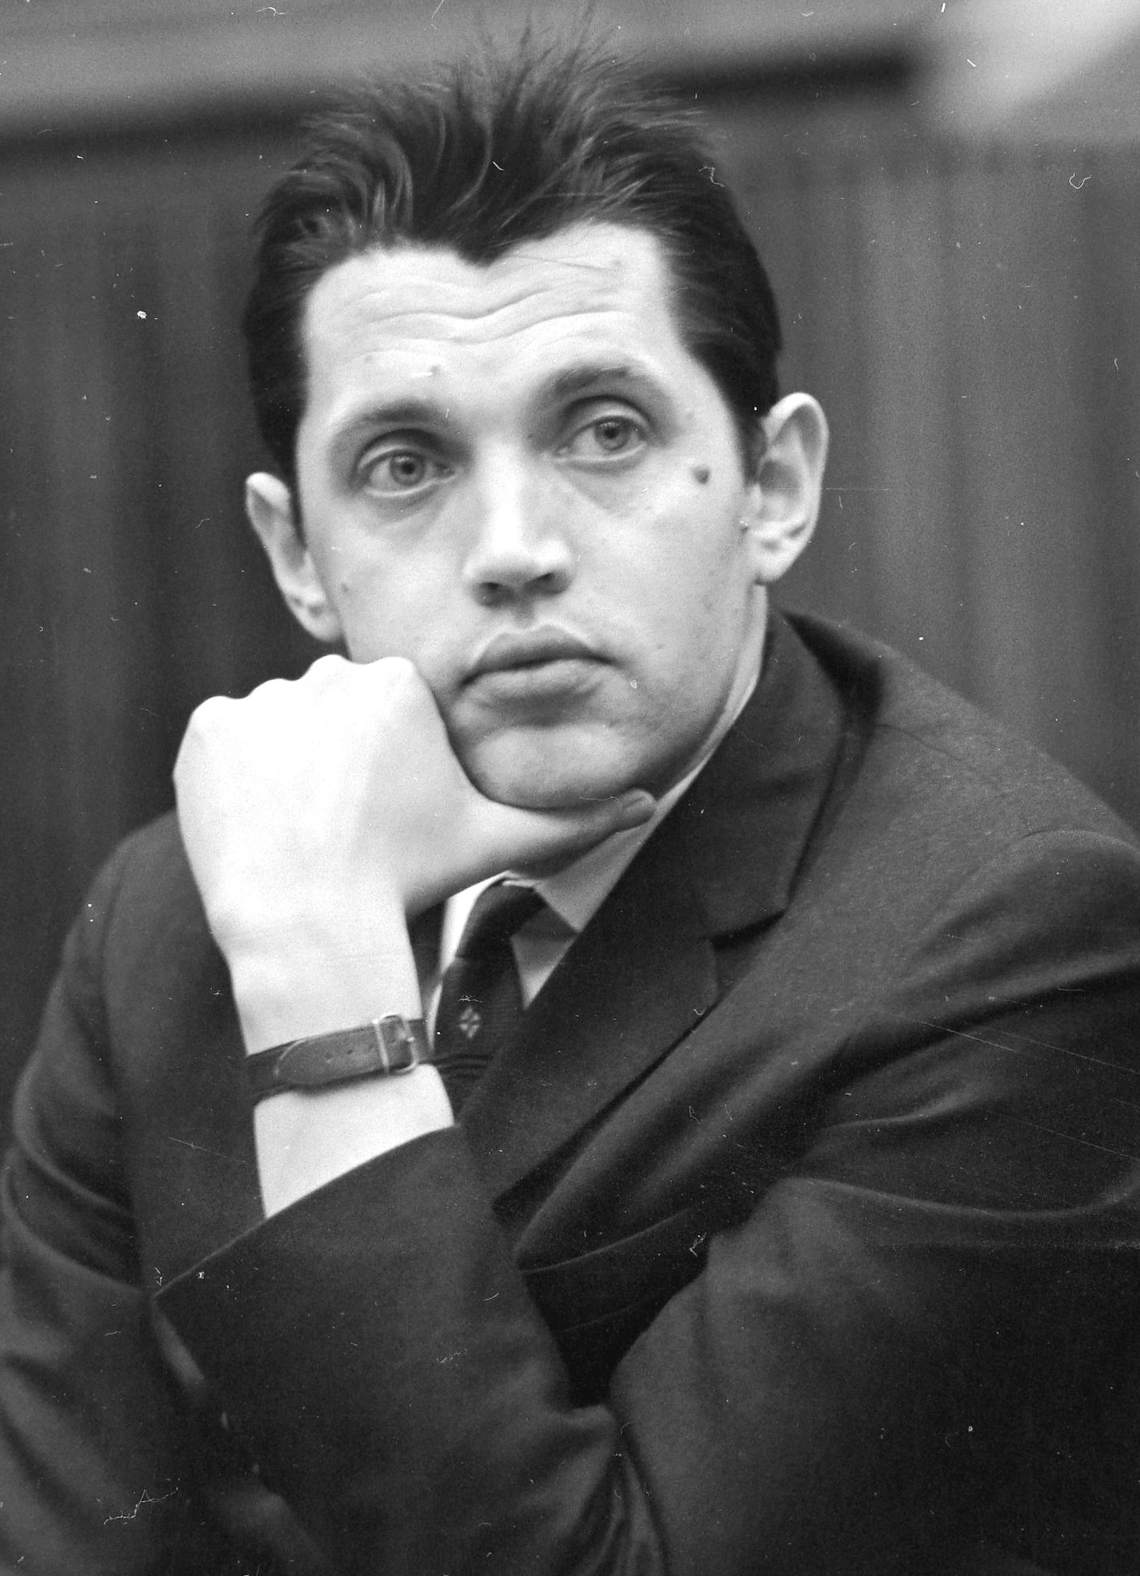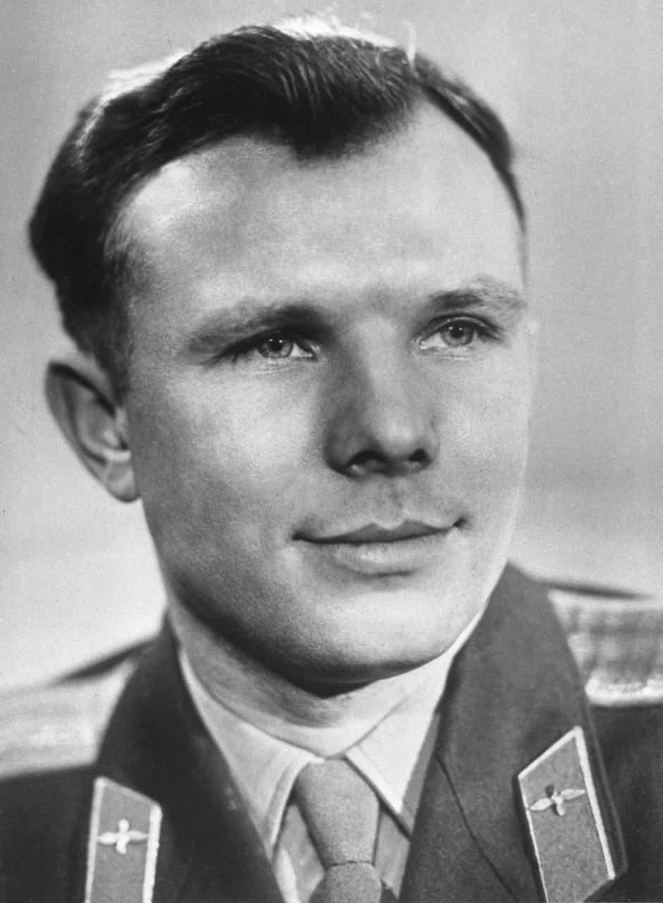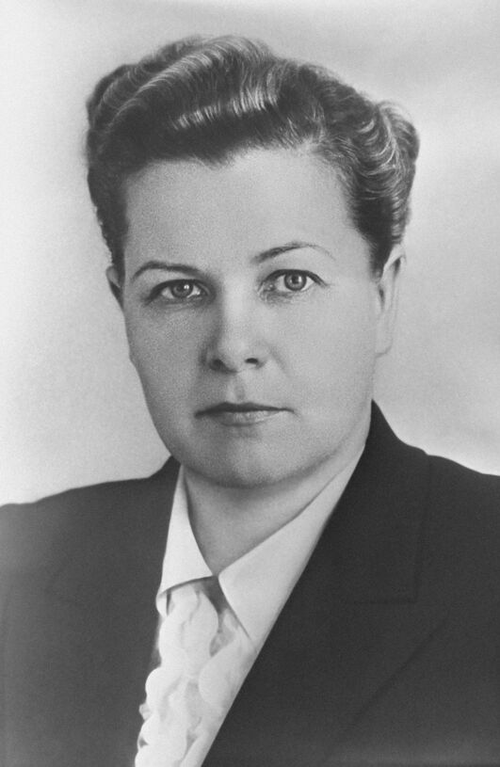

Задание 6. Внимательно прочитайте документы и письменно ответьте на вопросы в конце документа.
Документ 1. Постановление пленума ЦК КПСС от 12 июля 1955 г.
«Тяжелая индустрия и впредь должна развиваться быстрее других отраслей народного хозяйства. Чем выше будет в нашей стране уровень развития тяжелой промышленности, определяющей дальнейший подъем всех отраслей хозяйства, тем полнее мы сможем удовлетворить непрерывно растущие потребности советского народа, быстрее создать изобилие предметов потребления и осуществить переход от социализма к коммунизму».
Вопрос к документу: Какое направление в развитие промышленности в середине 1950-х годов было приоритетным в СССР?
Документ 2. Из воспоминаний целинника Владимира Кузьмича Моисеева
«Ранней весной 1955 года по зову партии приехало очень много молодёжи и комсомольцев в посёлок имени Фрунзе Петропавловского района. Среди прибывшей молодёжи были и семейные, с детьми. Приехали, чтобы принять участие в грандиозном и нужном деле. Среди них были и опытные механизаторы, и далёкие от сельского хозяйства люди. Все волновались: как же поднимется первый пласт нетронутой, веками не обрабатываемой земли… Но когда сделали первую борозду, когда увидели, как легко поднялся и отвалился этот первый пласт, радости у механизаторов не было конца. Ведь они, целинники, приехали сюда, чтобы эта земля плодоносила, кормила хлебом страну… Ту весну и ту посевную они помнили всю жизнь. Первая целинная весна навсегда вошла в историю. Посеяли, успели вложиться в срок. А урожай был в первую хлебоуборочную страду богатейший, отменный. Зерна было столько, что не хватало помещений для хранения».
Вопросы к документу: 1. Перечислите категории населения пополнявшие ряды целинников?
2. Какую оценку дает В.К.Моисеев освоению целины?

Документ 3. Из постановления пленума ЦК КПСС 10—18 января 1961 г.
«Советский Союз находится ныне на новом этапе исторического развития — на этапе развернутого строительства коммунистического общества. Сейчас наша страна имеет такую мощную индустрию, такую могучую оборону, что она не в ущерб дальнейшему развитию тяжелой промышленности и укреплению обороны может выделить больше средств для дальнейшего развития легкой и пищевой промышленности».

Вопрос к документу: Как изменились приоритеты в развитии промышленности СССР в начале 1960-х гг.?

Документ 4. Из воспоминаний современника
«Ясно видятся мне недостатки в организации грандиозной целинной эпопеи, неразумность иных решений, непродуманность составляющих стратегии, которые впоследствии во многом свели на нет достигнутые итоги. У нас на глазах приходила в негодность техника, стянутая на целину со всей страны. Сбивались с ног тысячи людей, не успевая собрать урожай с гигантских площадей. На корню гибли посевы, негде было хранить зерно. Происходила колоссальная растрата миллиардных сумм, материально – технических средств, живого труда. Целина дорого обошлась стране. Сегодня я думаю, что все тогдашние затраты могли бы принести большую отдачу при ином подходе к решению зерновой проблемы. Но иной подход в то время был невозможен».

Вопрос к документу: Какую оценку дает участник освоению целины?

